Comprar dictámenes:

Antes de realizar algún dictamen de cualquier tipo, se deben comprar digitalmente. Para ello, vamos dar clic en la pantalla principal, donde dice “Compras” tal como se observa en la siguiente imagen:

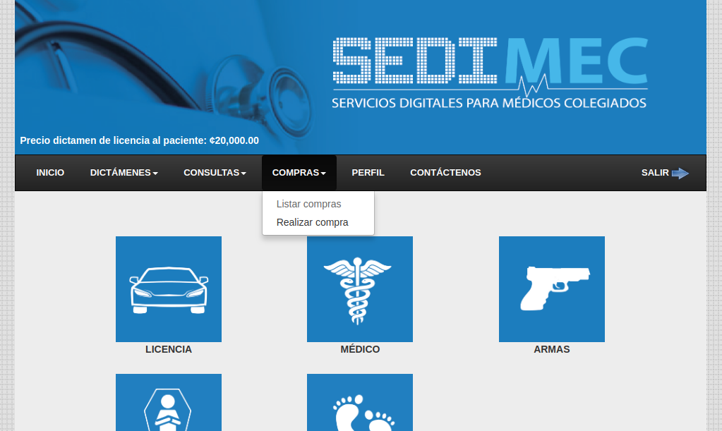

Damos clic en “Realizar compra”, nos direccionará a la siguiente pantalla:
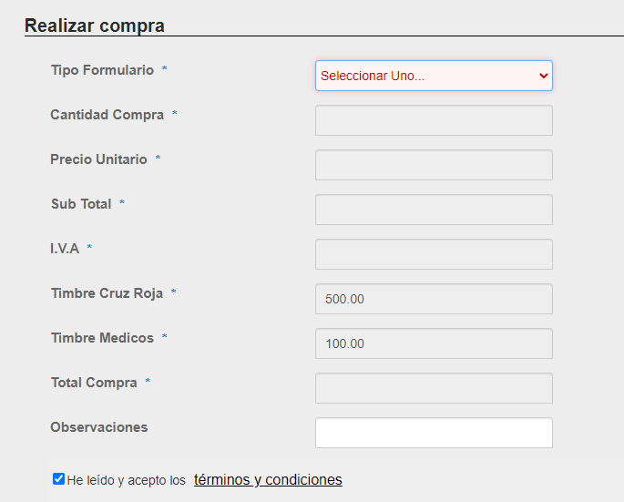

En esta sección, deberemos seleccionar el tipo de dictamen que queremos comprar, así como la cantidad del mismo. En las observaciones, adjuntamos una breve descripción de la compra.

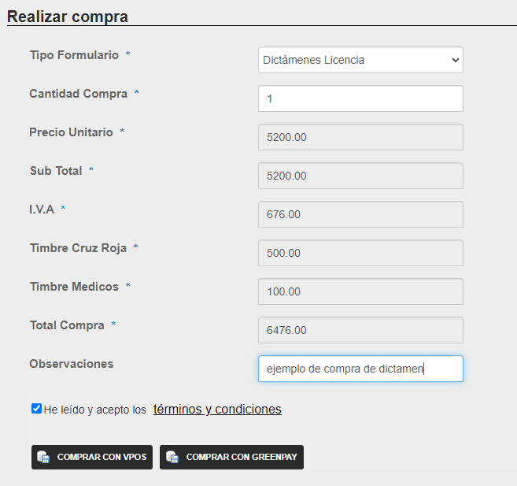

Una vez que llenamos los campos, procedemos a elegir el método de pago, ya sea por medio del VPOS o por Green Pay. Para efectos de la guía, se utilizará Green Pay como medio de pago.

Damos clic en “Comprar con GreenPay” y a continuación, nos direccionará a esta pantalla donde deberemos de verificar los datos de la compra.

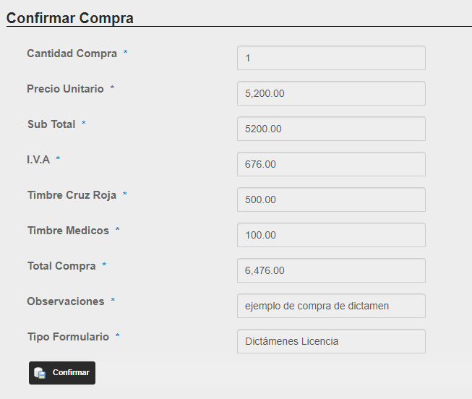

Una vez verificada la información se da click al botón de confirmar.
Paso siguiente, será verificar la información de nuestra compra. Si comprobamos que, efectivamente los datos son correctos, procedemos a pagar la orden, nos mostrará una pantalla igual a esta:

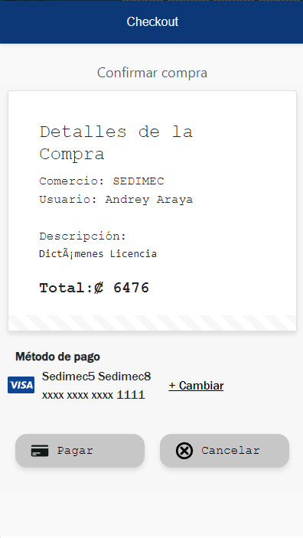

Una vez el pago sea realizado efectivamente, aparecerá una ventana con la información del pago realizado

